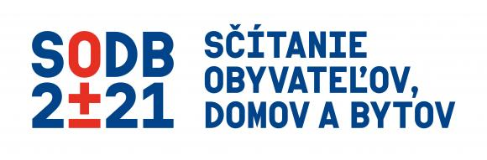

Povinnosť sčítať sa vyplnením sčítacieho formulára majú všetci obyvatelia Slovenskej republiky. Pre účely sčítania sa obyvateľom rozumie každý, kto má v Slovenskej republike trvalý, prechodný alebo tolerovaný pobyt. Obyvateľom sa zároveň rozumie aj občan Európskej únie, ktorý má na území Slovenskej republiky obvyklý pobyt.
Za neplnoletého obyvateľa a za obyvateľa, ktorý nie je spôsobilý na právne úkony má povinnosť vyplniť sčítací formulár jeho zákonný zástupca.
Všetky údaje, ktoré obyvateľ uvedie v sčítacom formulári sa musia vzťahovať k rozhodujúcemu okamihu sčítania, ktorým je polnoc zo štvrtka 31. decembra 2020 na piatok 1. januára 2021.
Sčítanie obyvateľov prebehne v dobe od 15. februára 2021 do 31. marca 2021. Obyvateľ bude mať na sčítanie sa šesť kalendárnych týždňov.

